ГПОУ ЯО Великосельский аграрный колледж
Тестовое задание для дифференцированного зачета
по дисциплине Защита растений. Группа 309С

1 вариант.

Время для выполнения: 45мин.

Максимальное количество правильных ответов - 24
20-24 правильных ответов - оценка «5» - отлично
17-19- правильных ответов - оценка «4» - хорошо
12-16 правильных ответов - оценка «3» - удовлетворительно
11 и меньше - оценка «2» - неудовлетворительно

1. Выберите правильные ответы, чтобы получить полное определение.
В таблице дано содержание вопросов и ответов. Необходимо выбрать правильные ответы и указать их цифрами. Для получения правильного полного ответа может быть указано несколько цифр, а может быть только одна цифра.
Например, вопрос №1 - ответы: 5,10.
Для записей используйте выданный вам Лист ответов.

№ вопроса | Вопросы | №  ответа | Варианты ответов
1 | Защита растений  – это наука … | 1 | Сложный патологический процесс, проявляющийся в нарушении физиологических функций и анатомо-морфологических изменениях в растении.
2 | Назовите группы вредителей растений, относящихся к беспозвоночным животным | 2 | яйцо – личинка - имаго
3 | Какой тип повреждения растения насекомыми называется минированием? | 3 | Наследственная невосприимчивость к болезни.
4 | Болезнь растения – это | 4 | Моллюски, насекомые.
4 | Болезнь растения – это | 5 | Наука о насекомых
5 | Врождённый иммунитет | 6 | яйцо – личинка – куколка - имаго
5 | Врождённый иммунитет | 7 | нематоды
 |  | 8 | Мелкие насекомые выедают  внутренние части листовой пластинки,  оставляя нетронутым эпидермис.
 |  | 9 | Раздел прикладной биологии,  разрабатывающий теоретические и  методологические основы мероприятий по  борьбе с организмами, наносящими урон  посевам и посадкам в открытом и (или)  защищённом грунте, окультуренным угодьям и естественной растительности.
 |  | 10 | Клещи
2. Для вас дано описание проявления болезней. Прочитайте описание, ответьте на вопросы по каждой болезни отдельно:

А) Какое это заболевание – инфекционное или неинфекционное?
Б) Если инфекционное, назовите патоген?
В) Если неинфекционное, назовите причину болезни?

2.1. Ткань клубней георгина желтеет, размягчается, приобретает резкий, неприятный запах гниения. Растения, которые заражаются во время вегетации, отстают в росте, желтеют и увядают. Болезнь сильно проявляется при повышенной влажности во время хранения, вызывая массовое загнивание клубней.

2.2. Георгины подкармливали азотными удобрениями (аммиачная селитра) каждые две недели. Растения выглядят очень мощными, листья темно-зеленые, стебли начали полегать, поэтому пришлось срочно провести подвязку к колышкам. В середине августа цветения почти нет, единичные соцветия, бутоны развиваются слабо. Налета, коричневых пятен, ржавчины на листьях и стеблях нет.

2.3. На стволе березы появляются однолетние плодовые тела в виде крупных плоских гладких шляпок желто-серого цвета. Пораженная древесина также имеет желто-коричневую окраску, позднее растрескивается и рассыпается в порошок. Гниль распространяется по стволу до 10м, деревья постепенно засыхают.

3. Назовите вредителей и полезных насекомых:

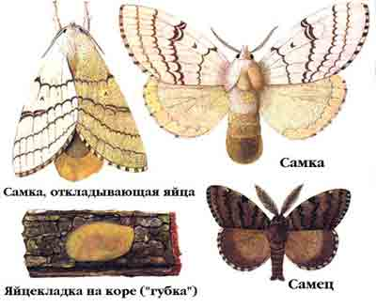  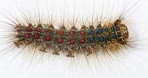  3.1 | 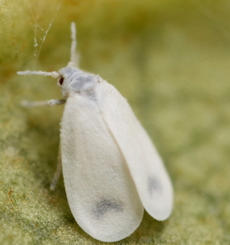  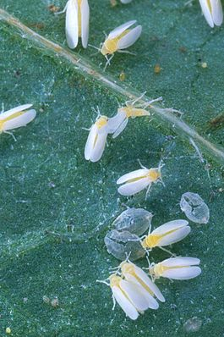  3.2
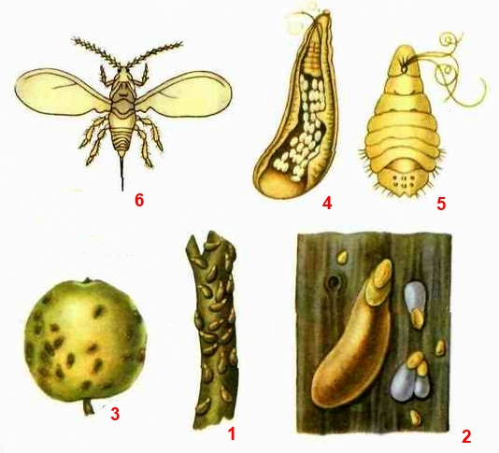3.3 | 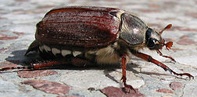  3.4
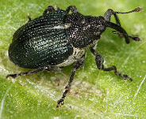  3.5 | 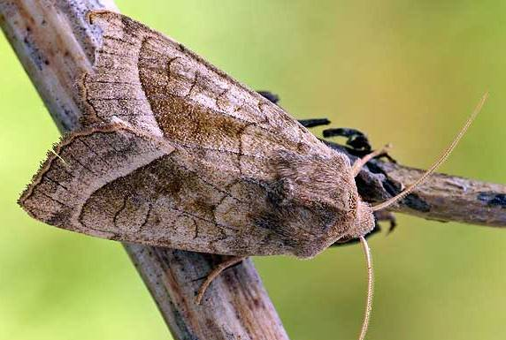3.6
3.7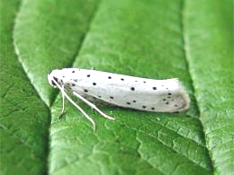 | 3.8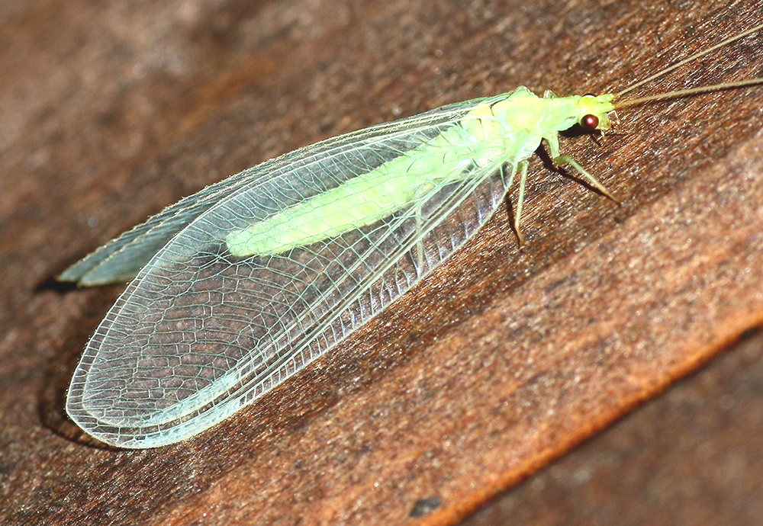
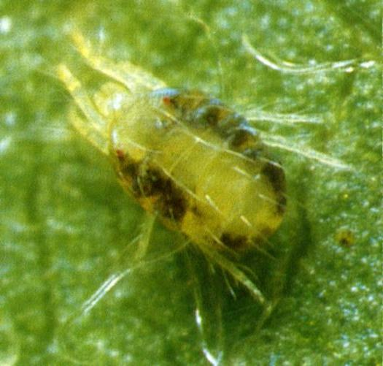  3.9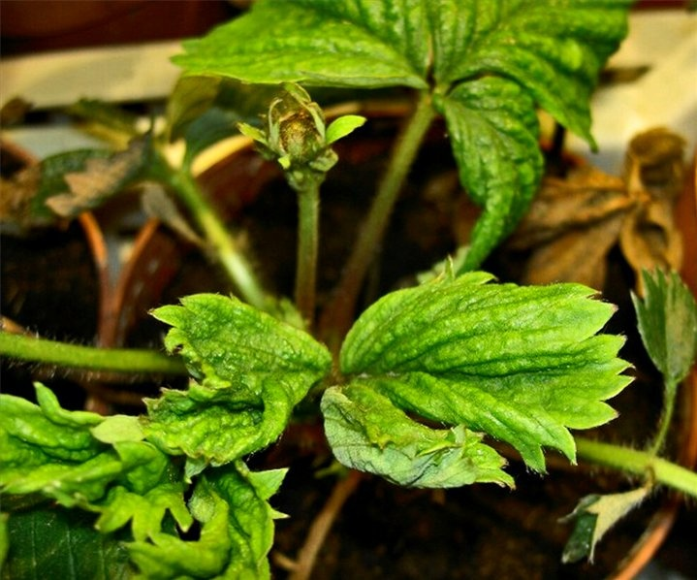 | 3.10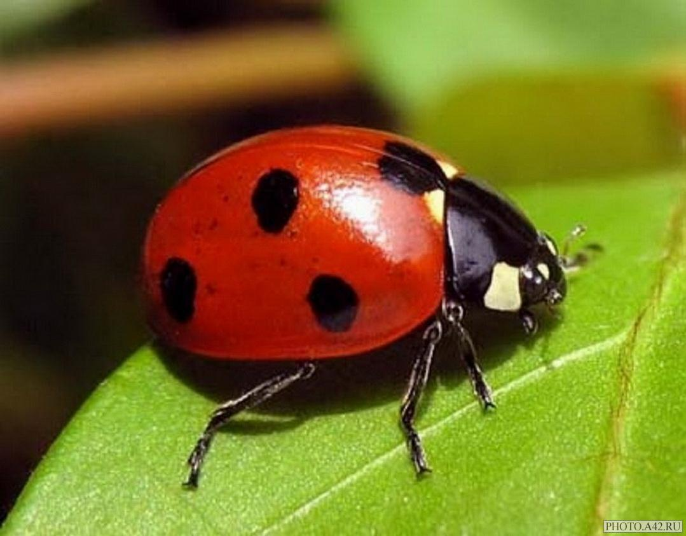

4. Решите расчетное задание. Правильные ответы в сумме составляют 4 балла

Против мучнистой росы и пятнистости на розах проводят обработку фундазолом. Площадь обработки 35м². Расход препарата - 1г/1л рабочего раствора. Расход рабочего раствора - 1,5 л/10м².
Вопросы:
4.1. Рассчитайте потребность в препарате на площадь 35м² (1балл)
4.2. Определите концентрацию рабочего раствора. (1 балл)
4.3 При каких условиях следует проводить опрыскивание? (2балла)

Преподаватель: Самойлова Н.П.

ГПОУ ЯО Великосельский аграрный колледж
Тестовое задание для дифференцированного зачета
по дисциплине Защита растений. Группа 309С

2 вариант.
Время для выполнения: 45мин.
Максимальное количество правильных ответов - 24
20-24 правильных ответов - оценка «5» - отлично
17-19- правильных ответов - оценка «4» - хорошо
12-16 правильных ответов - оценка «3» - удовлетворительно
11 и меньше - оценка «2» - неудовлетворительно

1. Выберите правильные ответы, чтобы получить полное определение.
В таблице дано содержание вопросов и ответов. Необходимо выбрать правильные ответы и указать их цифрами. Для получения правильного полного ответа может быть указано несколько цифр, а может быть только одна цифра.
Например, вопрос №1 - ответы: 5,10,1; вопрос 2 – ответ 4.
Для записей используйте выданный вам Лист ответов.

№ вопроса | Вопросы | №  ответа | Варианты ответов
1 | Энтомология – это наука … | 1 | яйцо – личинка - имаго
1 | Энтомология – это наука … | 2 | Раздел прикладной биологии, разрабатывающий теоретические и методологические основы мероприятий по борьбе с организмами, наносящими урон посевам и посадкам в открытом и (или) защищённом грунте, окультуренным угодьям и естественной растительности.
2 | Назовите вредителей, относящихся к позвоночным. | 3 | Отрезок времени от момента заражения до появления первых симптомов болезни.
3 | Какой тип повреждения растения насекомыми называется скелетирование? | 4 | Зайцы
4 | Приобретённый иммунитет | 5 | Крысы
5 | Инкубационный период | 6 | Устойчивость к болезни, приобретенная в процессе индивидуального развития растения под влиянием внешних факторов или вследствие перенесения данной болезни.
5 | Инкубационный период | 7 | Наука о насекомых
5 | Инкубационный период | 8 | Частичное или полное. В первом случае  сохраняется конфигурация листа, во втором – от листа остается срединная жилка или  черешок.
5 | Инкубационный период | 9 | Выгрызание мелкими насекомыми  мягких тканей листа с сохранением  нетронутыми сети жилок листа.
5 | Инкубационный период | 10 | Мыши

2. Для вас дано описание проявления болезней. Прочитайте описание, ответьте на вопросы по каждой болезни отдельно:

А) Какое это заболевание – инфекционное или неинфекционное?
Б) Если инфекционное, назовите патоген?
В) Если неинфекционное, назовите причину болезни?

2.1. На листьях и стеблях дельфиниума появляются многочисленные округлые пятна буро-черного цвета с выпуклой поверхностью и концентрической зональностью. На листьях некрозы увеличиваются, засыхают, ткани выпадают. На стеблях образуются вдавленные бурые пятна, которые растягиваются и углубляются. Пораженный стебель буреет, загнивает, переламывается и засыхает. При сильном распространении растения быстро теряют декоративность и погибают.

2.2.Астра китайская посажена на клумбе с северной стороны дома. Растения в июле не цветут, вытянулись, полегли от ветра, некоторые стебли сломаны. Налета, пятен, ржавчины на листьях и стеблях нет.
2.3. На стволе березы в нижней и средней части формируются бугристые черные наросты с блестящей поверхностью, которые со временем растрескиваются. Плодовые тела развиваются под корой и в древесине, распространяются на 3—4 м. Древесина постепенно загнивает, становится светло-желтой, на поперечных срезах от здоровой части она отделена черными линиями. По мере распространения гнили деревья засыхают.

3. Назовите вредителей:

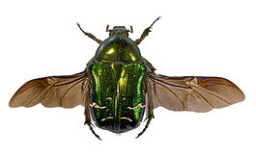3.1 | 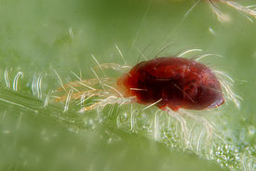3.2
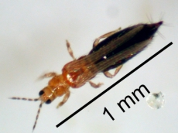3.3 | 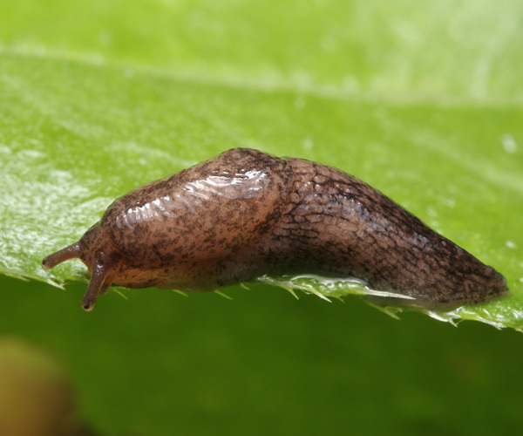3.4
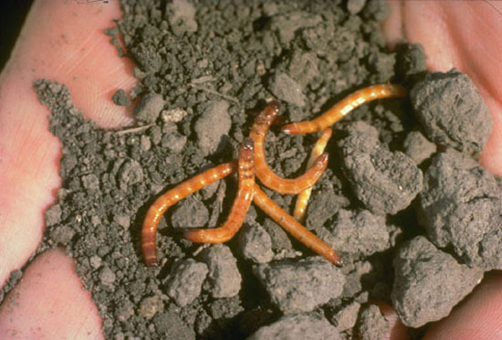3.5 | 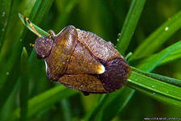.3.6
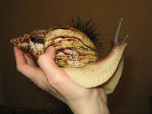3.7 | 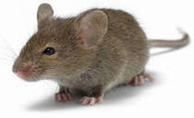  3.8
3.9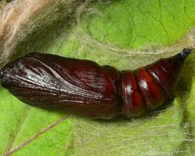 | 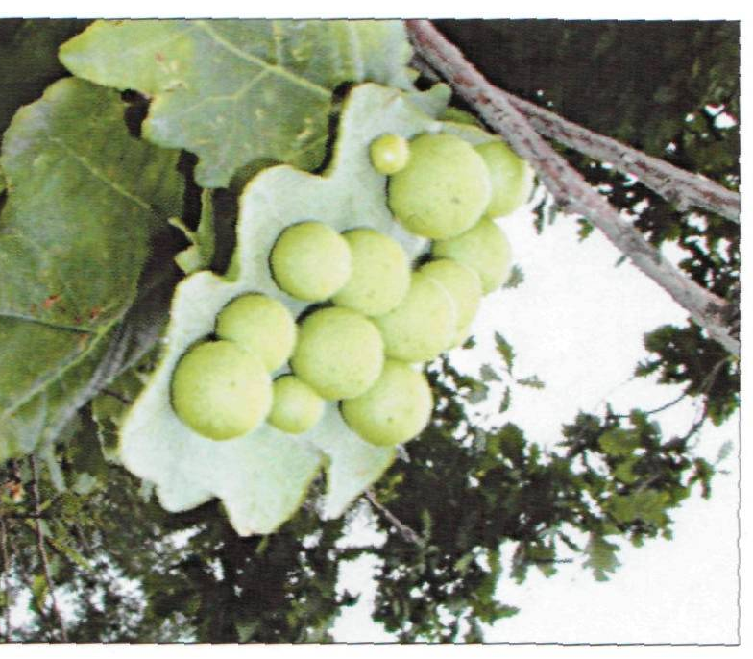  3.10

4. Решите расчетное задание. Правильные ответы в сумме составляют 4 балла.

Для борьбы с малинным жуком на плантации малины используется фуфанон.
10 миллилитров препарата разводят в небольшом количестве воды, после чего доводят рабочий раствор до объема в 10 литров. Расход рабочего раствора 1,5л на 10м²
Вопросы:
4.1. Рассчитайте потребность в препарате на площадь 150м² (1балл)
4.2. Определите концентрацию рабочего раствора. (1 балл)
4.3 При каких условиях следует проводить опрыскивание? (2балла)

Тестовое задание для дифференцированного зачета
по дисциплине Защита растений. Группа 309С
1 вариант.

1. Ответы.

№  вопроса | 1 | 2 | 3 | 4 | 5
№ ответа | 9 | 4,7,  10 | 8 | 1 | 3

2.1 Инфекционное. Мокрая бактериальная гниль георгины - бактерии
2.2. Заболевание неинфекционное. Связано с избытком азота и недостатком фосфора и калия. Азот вызывает активный рост вегетативных органов в ущерб цветению. Подкормка комплексным удобрением с содержанием азота, фосфора и калия позволила бы получить продолжительное и обильное цветение.
2.3. Березовый трутовик.

3. Назовите вредителя:
1. Непарный шелкопряд
2. Белокрылка кленовая
3. Запятовидная щитовка
4.Жук хрущ майский
5. Жук долгоносик
6. Совка озимая
7.Черемуховая горностаевая моль
8. Златоглазка
9.Клещ земляничный
10.Тлевая (божья) коровка
4. Решите расчетное задание.
- ответы:
4.1 - 5,25г
4.2 – 0,1%
4.3 – утром, в безветреную погоду

2 вариант.

1.Ответы.

№  вопроса | 1 | 2 | 3 | 4 | 5
№ ответа | 7 | 4,5,  10 | 9 | 6 | 3

2.1. Инфекционное. Черная бактериальная пятнистость дельфиниума – бактерии
2.2. Заболевание неинфекционное. Связано с недостатком освещенности. Астра – светолюбивое растение, поэтому в тени вытягивается, полегает и поздно зацветает. Цветение в этом случае не бывает обильным и продолжительным.
2.3. Инфекционное. Гриб чага.

3. Назовите вредителей:
1. жук бронзовка,
2. паутинный клещ,
3. Трипс,
4. Голый слизень
5. Личинки жука щелкуна – проволочник,
6. Клоп черепашка,
7. Садовая виноградная улитка
8. Мышь
9. Куколка озимой совки
10. Галлы яблоковидной орехотворки

4. Решите расчетное задание.
- ответы:
4.1 - 0,225мл
4.2 – 0,1%
4.3 – утром, в безветреную погоду

